Worksheet P08-03 - Pengumpulan Proyek dan Validasi
Pemrograman Web 1 - Pengumpulan Proyek dan Validasi
P08-03 - Pengumpulan Proyek dan Validasi
Identitas | Isian
Nama | Naura Zahrani
NIM | 60225012
Kelas | INF - B
Nama UMKM/proyek | Bakpia Id
URL repository mahasiswa | https://github.com/Naura567/website-umkm.git
Commit hash P08 | 88db140

1. Audit Baseline P06
Mulai dari proyek sendiri
Buka hasil P06. Jangan menambah fitur JavaScript. Catat kondisi nyata HTML/CSS, layout Grid/Flexbox, dan commit terakhir sebelum perbaikan responsif.
Item | Kondisi awal | Status | Tindak lanjut
Semua halaman terbuka | 5 file halaman (index.html, tentang.html, produk.html, galeri.html, kontak.html) terbuka normal tanpa ada aset yang hilang. | ☑ siap ☐ revisi | Siap diuji responsivitasnya ke berbagai viewport sempit untuk mencari letak layout yang rusak.
Meta viewport | Tag meta viewport (width=device-width, initial-scale=1.0) sudah terpasang di semua halaman tanpa batasan zoom. | ☑ lengkap ☐ kurang | Dipertahankan agar rendering di layar HP pas 1:1 dan fitur pinch-to-zoom pengguna tetap bisa reflow.
Grid/Flexbox P06 | Layout desktop masih dipaksa multi-kolom (hero 2 kolom 1.2fr 0.8fr, katalog 3 kolom, galeri 2 kolom, navbar horizontal sejajar). | ☐ stabil ☑ gagal | Dirombak menjadi baseline mobile-first (1 kolom / stack vertikal / scroll horizontal) di luar media query.
Gambar dan tabel | Gambar sudah punya max-width: 100%, tapi tabel harga di produk.html kaku dan memicu horizontal overflow di layar < 640px. | ☐ aman ☑ overflow | Bungkus tabel dalam .table-scroll ber-overflow-x: auto dan lengkapi atribut width/height serta loading="lazy" pada semua gambar.
Form dan keyboard focus | Form di kontak.html lurus ke bawah, indikator :focus-visible warna hijau kontras, alur Tab keyboard normal. | ☑ aman ☐ gagal | Pertahankan urutan tabulasi dan pastikan input serta tombol form nyaman di-tap di layar sentuh.
Console dan Git status | Console DevTools bersih dari error, working tree git bersih di commit P06 (88db140). | ☑ bersih ☐ temuan | Siap memulai pengerjaan penyesuaian layout responsif mobile-first untuk P07.

2. Log Kegagalan Konten
Halaman/area | Viewport/kondisi | Gejala | Elemen penyebab | Prioritas
Navigasi | < 600px (Layar smartphone potret) | Tautan menu berjejer mendesak logo brand, menu terlipat ke bawah bertumpuk tidak beraturan dan memakan area layar. | .nav flex-direction: row sejajar tanpa penanganan ruang sempit. | Tinggi
Hero | < 768px (Mobile & tablet sempit) | Teks copy dan foto bakpia matcha dipaksa 2 kolom, teks menjadi terjepit gepeng dan tinggi baris memanjang canggung. | .hero dengan grid-template-columns: 1.2fr 0.8fr langsung di layar sempit. | Tinggi
Katalog/galeri | < 576px (Resolusi mobile 320px - 480px) | 3 kartu produk dipaksa sebaris sehingga kartu menyusut sangat ramping (<100px), teks tumpang tindih dan harga terpotong. | .product-grid dengan grid-template-columns: repeat(3, minmax(0, 1fr)). | Tinggi
Tabel | < 640px | Tabel tarif harga melebar keluar layar sehingga memicu window horizontal scrollbar pada seluruh halaman web. | Elemen <table> memiliki lebar konten minimum intrinsik tanpa kontainer scroll lokal. | Kritis
Form | 320px | Padding halaman terlalu tebal dan tombol aksi kirim terasa sempit jika tidak diberikan ruang wrap fleksibel. | Padding kontainer statis dan form actions tanpa flex-wrap. | Sedang

3. Breakpoint Decision Log
Area | Gejala sebelum | Breakpoint | Perubahan struktur | Hasil uji ulang
Navigasi | Menu membentur logo brand dan terlipat acak saat lebar layar di bawah 960px. | @media (min-width: 60rem) [960px] | Baseline mobile dibuat stack vertikal dengan menu horizontal yang bisa di-scroll (.nav ul overflow-x: auto). Di 60rem berubah jadi flex-row sejajar. | Pada mobile menu rapi bisa digeser mirip tab aplikasi, di desktop tampil horizontal seimbang di samping brand.
Hero | Teks dan gambar matcha terjepit saat lebar layar di bawah 768px. | @media (min-width: 48rem) [768px] | Baseline mobile memakai 1 kolom vertikal (grid 1fr). Di breakpoint 48rem berubah menjadi 2 kolom berdampingan (1.2fr 0.8fr). | Di layar sempit teks terbaca lega di atas foto, di tablet/desktop kembali berdampingan proporsional.
Katalog | 3 kartu produk menyusut gepeng saat layar berada di bawah 576px. | @media (min-width: 36rem) [576px] & @media (min-width: 60rem) [960px] | Baseline mobile memakai scroll horizontal (grid-auto-flow: column; scroll-snap). Di 36rem beralih ke grid 2 kolom, dan di 60rem menjadi grid 3 kolom. | Di smartphone kartu enak digeser satu per satu, di tablet tampil 2 kolom, di desktop tampil 3 kolom seragam.
Galeri | Foto dokumentasi dapur dan bakpia terlalu kecil jika dipaksa 2 kolom di layar ponsel < 672px. | @media (min-width: 42rem) [672px] | Baseline mobile dijadikan 1 kolom penuh (grid 1fr). Di breakpoint 42rem berubah menjadi 2 kolom (repeat(2, minmax(0, 1fr))). | Foto dan keterangan figcaption tampil jelas satu per satu di ponsel, serta tertata rapi 2 kolom di layar lebih lebar.
Tabel harga produk | Tabel tarif harga membocorkan lebar layar di resolusi < 640px memicu window overflow. | Isolasi scroll lokal (.table-scroll) tanpa bergantung breakpoint rapuh | Baseline dibungkus .table-scroll (max-width: 100%; overflow-x: auto; tabindex="0") dengan min-width table 40rem. | Halaman utama tetap stabil terkunci di 320px, hanya tabel yang digeser oleh pengguna.
Aturan keputusan
Breakpoint harus berasal dari kegagalan atau kebutuhan konten. Gunakan baseline mobile-first dan min-width; jangan memilih angka hanya karena menyerupai merek perangkat tertentu.

4. Audit Modern Units dan Nilai Fluida
Selector/properti | Nilai min()/max()/clamp() | Computed narrow | Computed wide | Alasan
Page shell (.hero padding) | padding: clamp(1rem, 4vw, 2rem); | 16px (1rem pada 320px) | 32px (2rem pada 1280px) | Di layar sempit tidak membuang ruang konten, di layar lebar memberi jarak nafas yang lega tanpa perlu media query manual.
Heading (h1 dan h2) | h1 { font-size: clamp(1.75rem, 4vw, 2.3rem); }  h2 { font-size: clamp(1.35rem, 3vw, 1.7rem); } | h1 = 28px, h2 = 21.6px | h1 = 36.8px, h2 = 27.2px | Menjaga proporsi hierarki judul; di HP judul tidak terpotong per kata, di monitor besar judul tetap gagah dan tegas.
Section spacing (.hero gap) | gap: clamp(1rem, 4vw, 2.5rem); | 16px (1rem pada 320px) | 40px (2.5rem pada 1280px) | Jarak antara teks dan gambar membesar secara alami mengikuti pertumbuhan layar tanpa perubahan mendadak.
Card/component (.product-card img & .product-grid) | height: clamp(140px, 38vw, 200px);  grid-auto-columns: min(80%, 18rem); | tinggi gambar ~140px, lebar kartu ~256px | tinggi gambar 200px, lebar kartu 288px (18rem) | Menjaga kartu produk tetap seimbang dan kartu berikutnya mengintip sebagian di ujung layar ponsel sebagai petunjuk visual bisa di-swipe.

5. Audit Responsive Images dan Tabel
Elemen | Intrinsic width/height | Strategi | Uji sempit | Temuan/perbaikan
Logo | Teks HTML berbasis CSS (.brand), font 1.35rem | max-width / height auto | Teks "Bakpia.id" muat utuh di baris teratas header pada layar 320px | Diberi flex-shrink: 0 agar tidak menyusut atau terpotong saat layar mengecil.
Hero image | 640 x 360 px (rasio 16:9), foto img/bakppia matcha.jpg | single source dengan width="640" height="360" | Mengisi penuh lebar kartu hero (~280px x 157px) tanpa keluar batas | Menambahkan atribut width dan height bawaan pada tag <img> untuk mencegah CLS (Cumulative Layout Shift).
Produk | 640 x 360 px (foto-foto bakpia) | width="640" height="360", loading="lazy", object-fit: cover | Foto di dalam kartu pas di viewport 320px tanpa distorsi | Kombinasi object-fit cover dan loading lazy menjaga rasio foto tetap konsisten dan performa memuat gambar lebih hemat kuota.
Galeri | 640 x 360 px (foto suasana dapur produksi) | width="640" height="360", loading="lazy", object-fit: cover | Menampilkan foto dapur 1 kolom penuh di 320px dengan figcaption rapi | Baseline 1 kolom di mobile membuat visual proses produksi lebih jelas dan meyakinkan calon pelanggan.
Tabel produk | - | wrap/scroll lokal berlabel (.table-scroll, tabindex="0") | Tabel dengan lebar min-width 40rem bisa digulir menyamping secara mandiri pada 320px | Menghilangkan horizontal scrollbar tingkat halaman. Pengguna keyboard dapat memfokuskan tabel dengan Tab dan menggesernya dengan tombol panah.

6. Matriks Device Testing
Skenario | Ukuran/kondisi | Target audit | Temuan | Perbaikan dan retest
Narrow | 320px | overflow, wrap, touch | Halaman pas di layar tanpa horizontal bar tingkat window. Navbar bisa digeser mendatar. Tombol aksi mudah di-tap. | Memastikan padding halaman memakai clamp(1rem, 4vw, 2rem) dan box-sizing border-box aktif di seluruh elemen. Lolos retest 320px.
Breakpoint - 1px | 575px | struktur sebelum | Katalog produk berupa deretan scroll horizontal dengan scroll-snap. Kartu berikutnya terlihat mengintip di tepi kanan. | Memberikan grid-auto-columns: min(80%, 18rem) agar memberi sinyal visual swipe yang jelas. Lolos retest.
Breakpoint + 1px | 577px | struktur sesudah | Katalog produk berganti menjadi Grid 2 kolom berbaris rapi ke bawah. | Mematikan overflow-x (visible) dan menonaktifkan scroll-snap saat masuk breakpoint 36rem. Lolos retest.
Medium | 768px | layout dan spacing | Hero section beralih menjadi 2 kolom (teks kiri 1.2fr, gambar kanan 0.8fr). Jarak antar bagian pas. | Menambahkan align-items: center pada grid hero agar posisi teks dan gambar sejajar vertikal di tengah. Lolos retest.
Wide | 1280px | line length/ruang | Konten dibatasi max-width 980px di tengah layar sehingga panjang baris teks tidak melelahkan mata. Navbar sejajar satu garis lurus. | Memastikan header nav dan konten page memiliki max-width yang sama (980px). Lolos retest.
Zoom | 200% | reflow/readability | Konten mengalir ulang (reflow) ke susunan mobile/tablet tanpa memicu horizontal scrollbar tingkat halaman dan teks tidak bertumpuk. | Menggunakan satuan rem dan clamp() tanpa lebar piksel statis. Lolos kriteria WCAG 1.4.10.
Orientation | portrait/landscape | tinggi dan lebar | Pada orientasi landscape smartphone (layar pendek melebar), gambar hero dan galeri tidak memakan seluruh tinggi layar. | Membatasi tinggi gambar dengan clamp() sehingga pengguna tidak perlu menggulir terlalu jauh untuk membaca teks. Lolos retest.
Keyboard | tanpa mouse | Tab/focus/link | Tombol Tab berpindah runtut dari skip link, navbar, tombol promo, kartu produk, tabel harga, hingga formulir kontak. | Memberikan tabindex="0" pada .table-scroll dan .product-grid scrollable agar bisa diakses dan digulir dengan tombol panah. Lolos retest.

7. Peer Review
Pertanyaan reviewer | Temuan reviewer | Keputusan | Hasil retest
Kapan konten mulai terjepit/terlalu renggang? | Pada lebar ~600px, deretan kartu produk mulai terasa sempit jika dipaksa 3 kolom, sedangkan di layar HP < 480px lebih enak digeser satu per satu daripada ditumpuk panjang ke bawah. | Menjadikan baseline mobile sebagai horizontal swipe dengan scroll-snap, lalu di 36rem (576px) jadi 2 kolom, dan di 60rem (960px) baru jadi 3 kolom. | Transisi perpindahan layout terasa halus di semua rentang ukuran layar, tidak ada konten yang terjepit.
Adakah horizontal overflow? | Sempat ada horizontal overflow pada seluruh halaman di layar < 600px yang ternyata disebabkan oleh elemen tabel harga di produk.html. | Membungkus tabel dengan class .table-scroll yang diberi overflow-x: auto; max-width: 100%; dan memastikan tabel di dalamnya punya min-width: 40rem. | Horizontal scroll tingkat jendela hilang total (0px overflow), halaman terkunci rapi, scroll hanya terjadi secara lokal di dalam tabel.
Apakah zoom 200% tetap reflow? | Saat diuji zoom 200% pada resolusi 1280px, layout otomatis mengalir ulang (reflow) ke struktur mobile tanpa terpotong dan teks tetap sangat tajam terbaca. | Dipertahankan karena semua ukuran layout dan font menggunakan rem dan clamp() tanpa lebar piksel statis. | Lolos uji reflow sesuai standar WCAG 1.4.10.
Apakah keyboard, focus, dan breakpoint mengikuti konten? | Indikator fokus :focus-visible warna hijau tua (--color-focus: #336336) sangat kontras dan jelas. Breakpoint yang dipilih (36rem, 42rem, 48rem, 60rem) tepat sasaran mengikuti perubahan bentuk konten, bukan merek HP tertentu. | Menambahkan outline fokus pada container tabel dan kartu scrollable saat menerima fokus keyboard. | Aksesibilitas keyboard bekerja sempurna dari awal hingga akhir halaman.

8. Evidence Praktikum Terbimbing
Evidence ID | Isi bukti | Status | Catatan/tautan
PW1-P07-E01 | 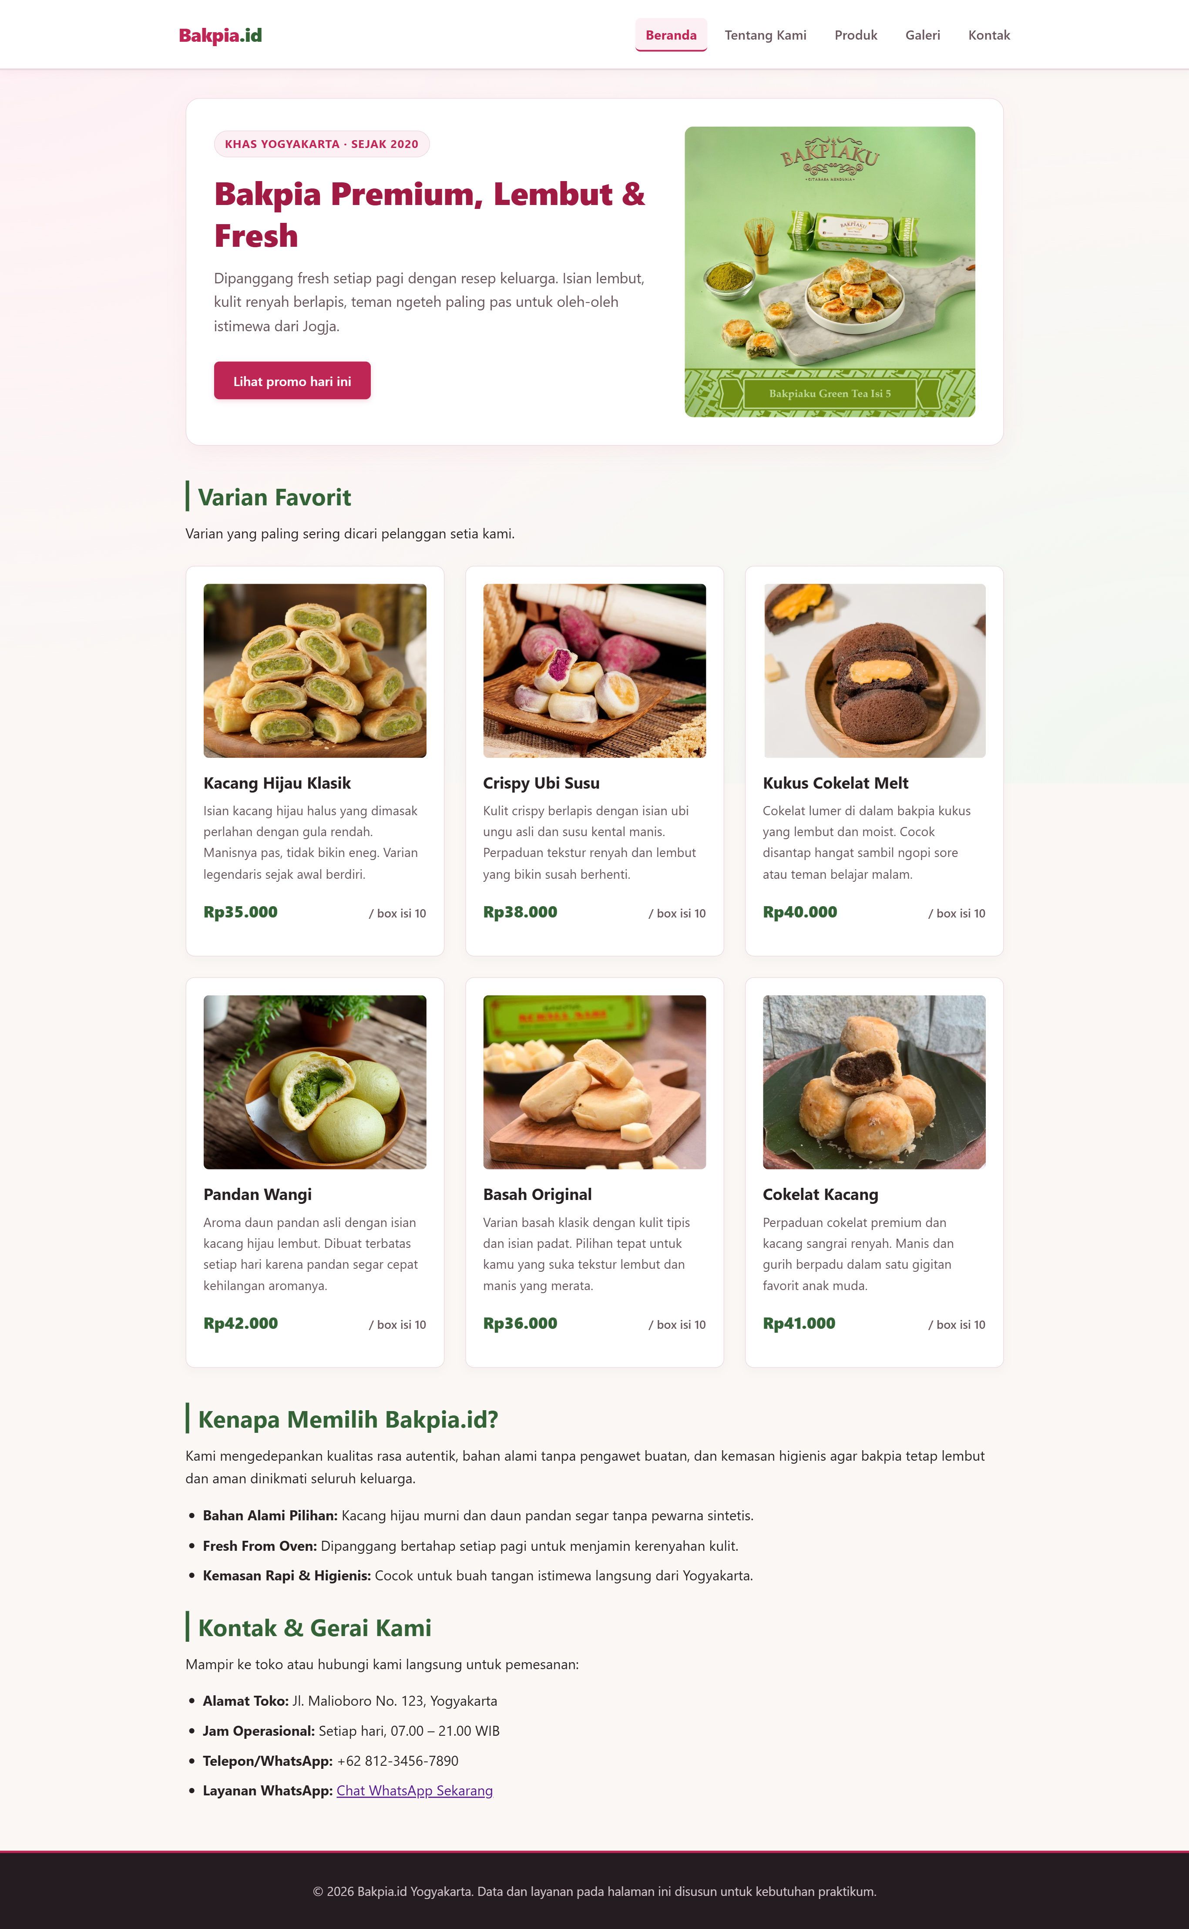  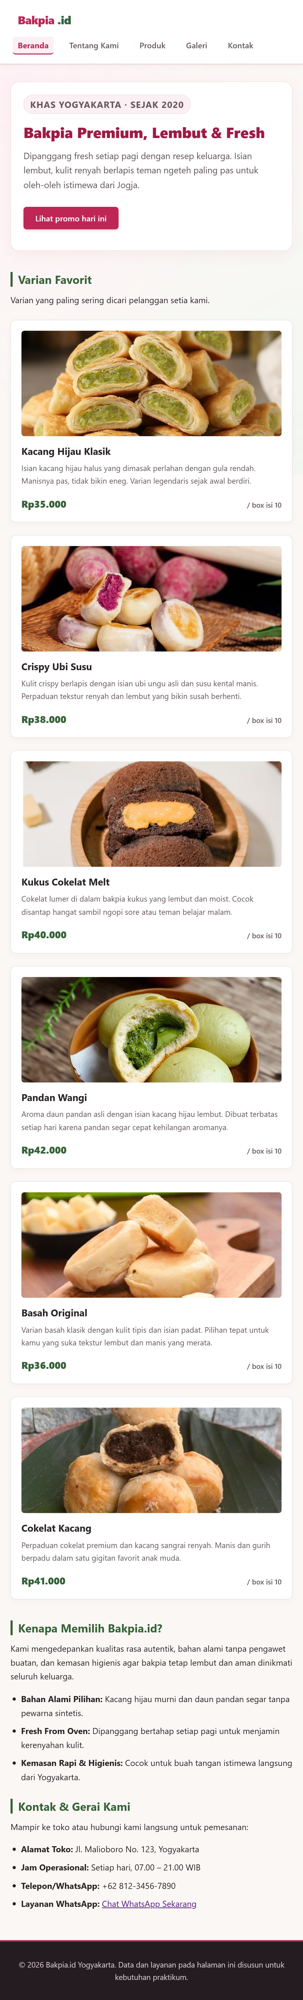 | ☑ | Hasil uji baseline P06 di layar sempit: hero 2 kolom tertekan gepeng dan katalog 3 kolom meluber/terjepit di bawah 600px.
PW1-P07-E02 | 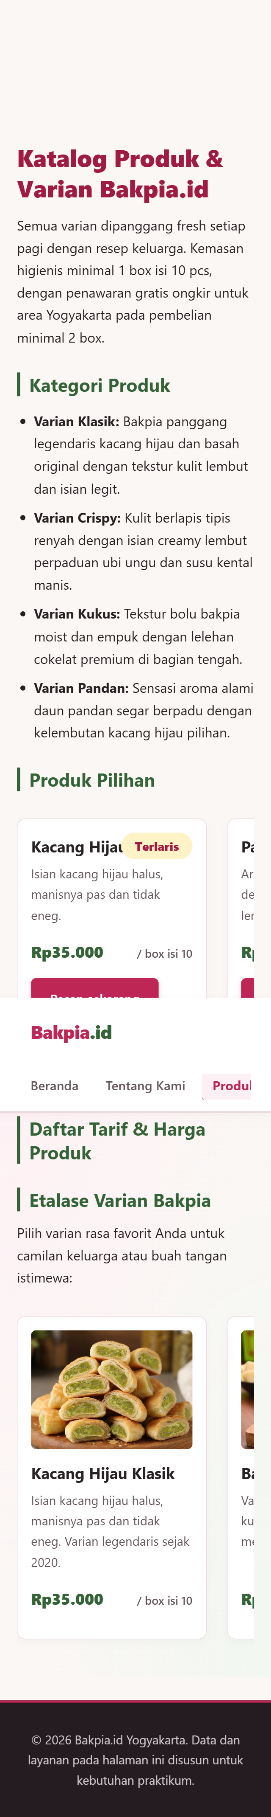  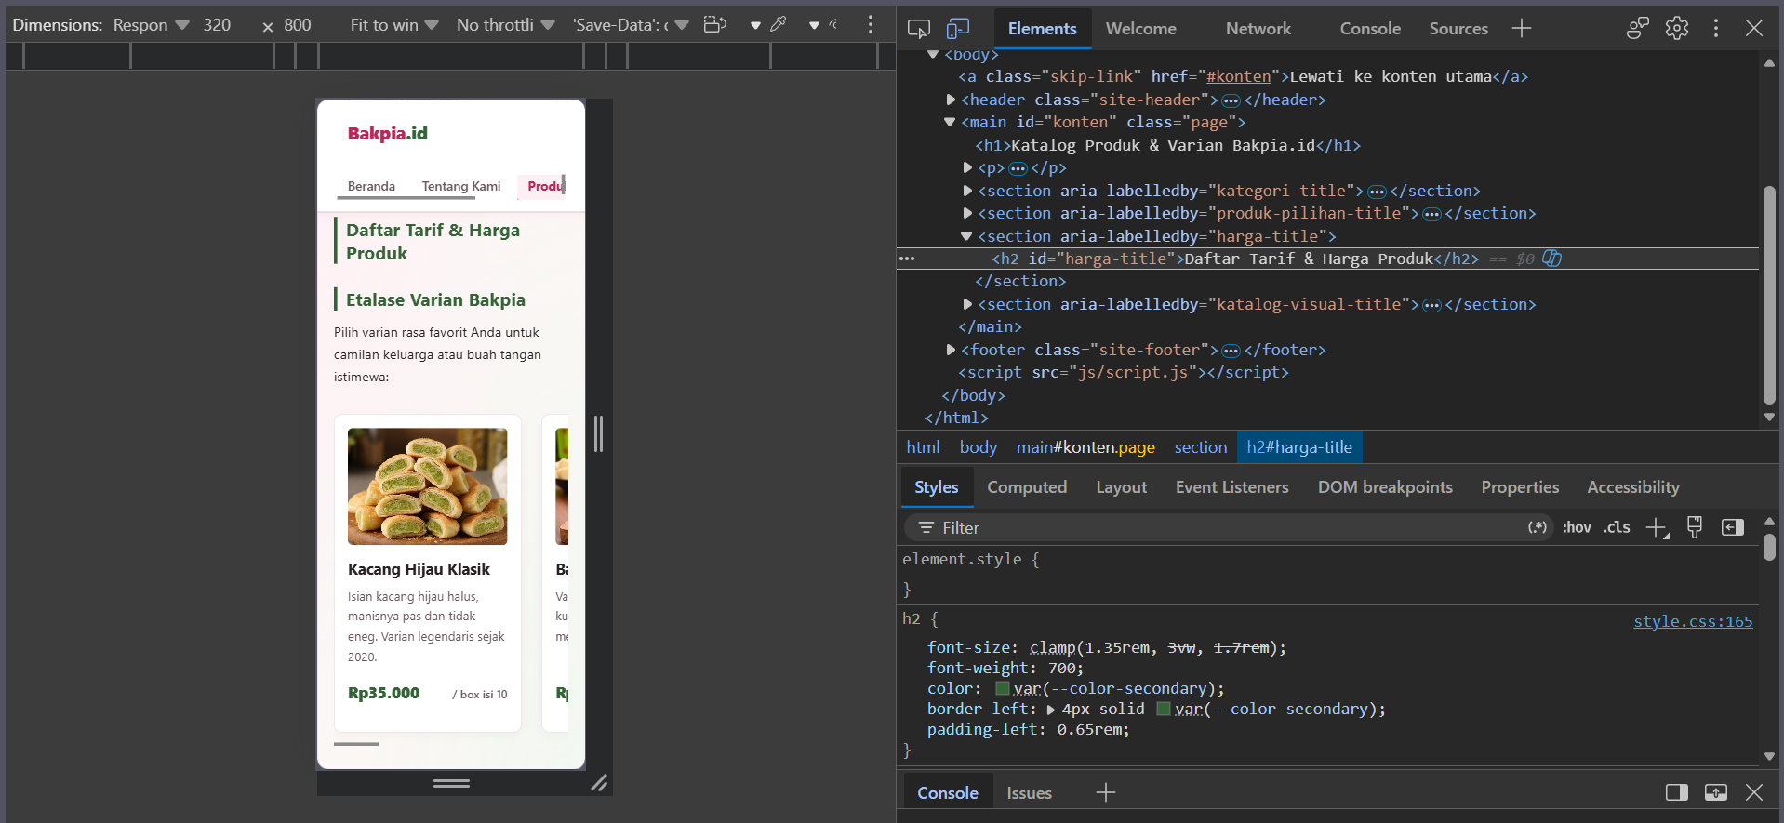 | ☑ | DevTools viewport 320px: overflow horizontal tingkat window disebabkan elemen table harga produk sebelum dibungkus .table-scroll.
PW1-P07-E03 | 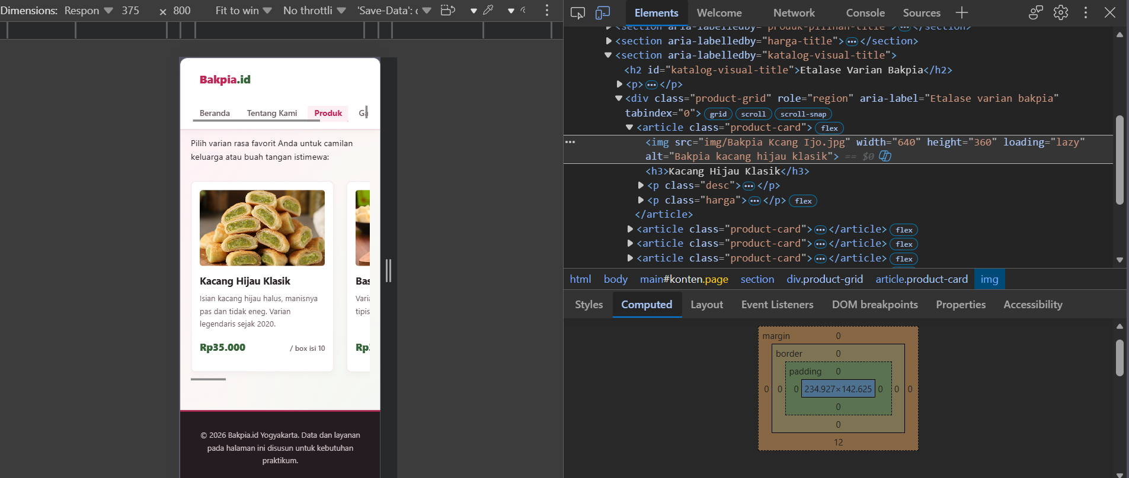 | ☑ | Computed tab DevTools: gambar bakpia memiliki rasio 16:9 stabil dengan height clamp(142px, 239px) dan object-fit cover; tabel memiliki scroll horizontal lokal ber-tabindex="0".
PW1-P07-E04 | 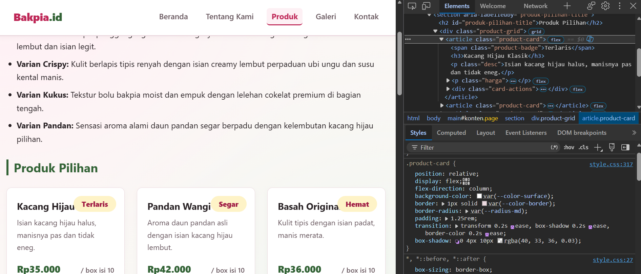  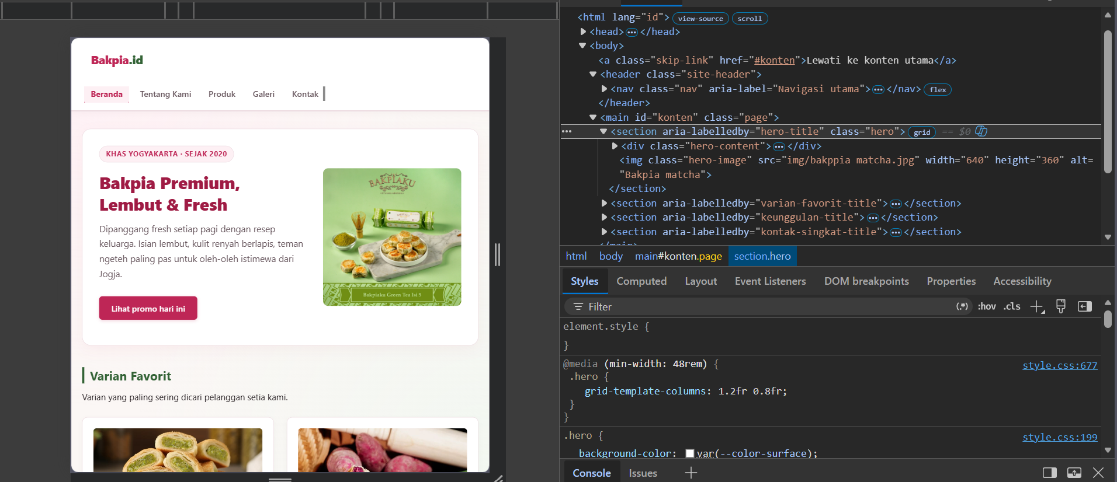 | ☑ | Keputusan breakpoint: @media (min-width: 36rem) untuk transisi katalog swipe ke 2 kolom, dan @media (min-width: 48rem) untuk transisi hero 1 kolom ke 2 kolom.
PW1-P07-E05 | 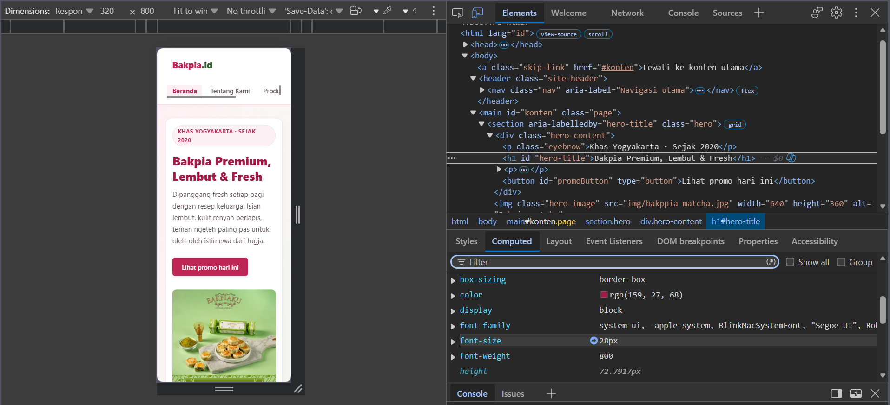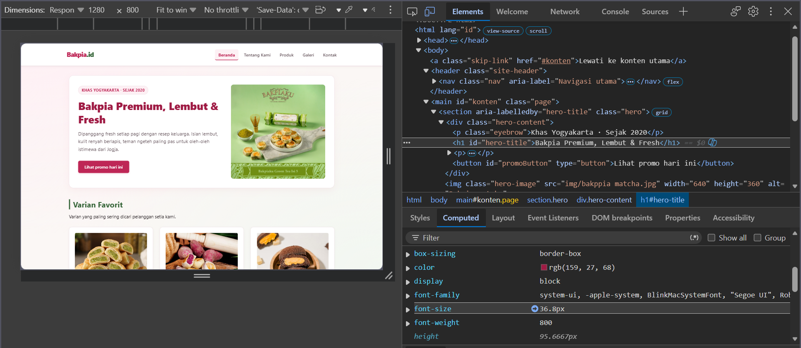 | ☑ | Nilai font-size: clamp(1.75rem, 4vw, 2.3rem) pada h1 menghasilkan 28px di viewport 320px dan 36.8px di viewport 1280px secara proporsional.
PW1-P07-E06 | 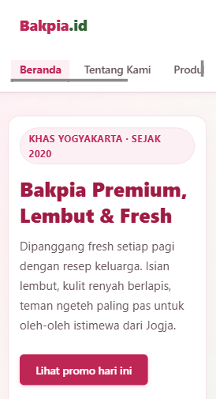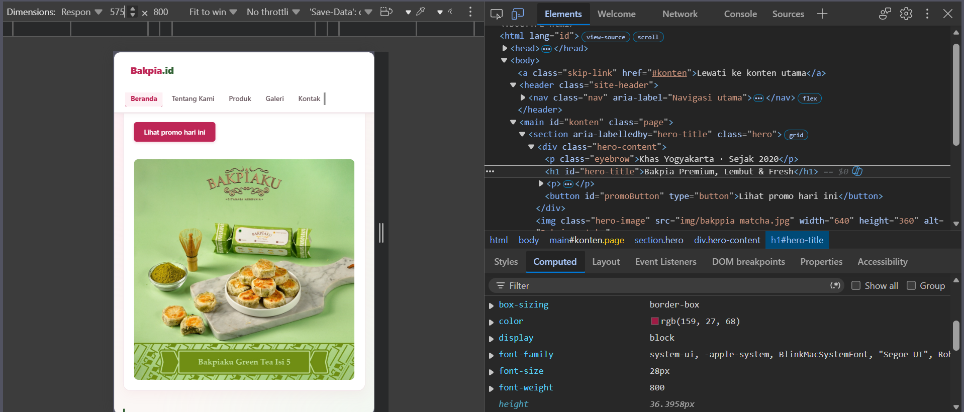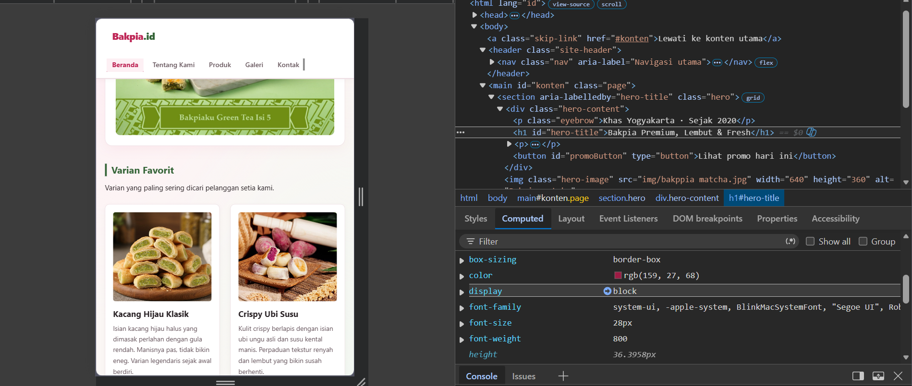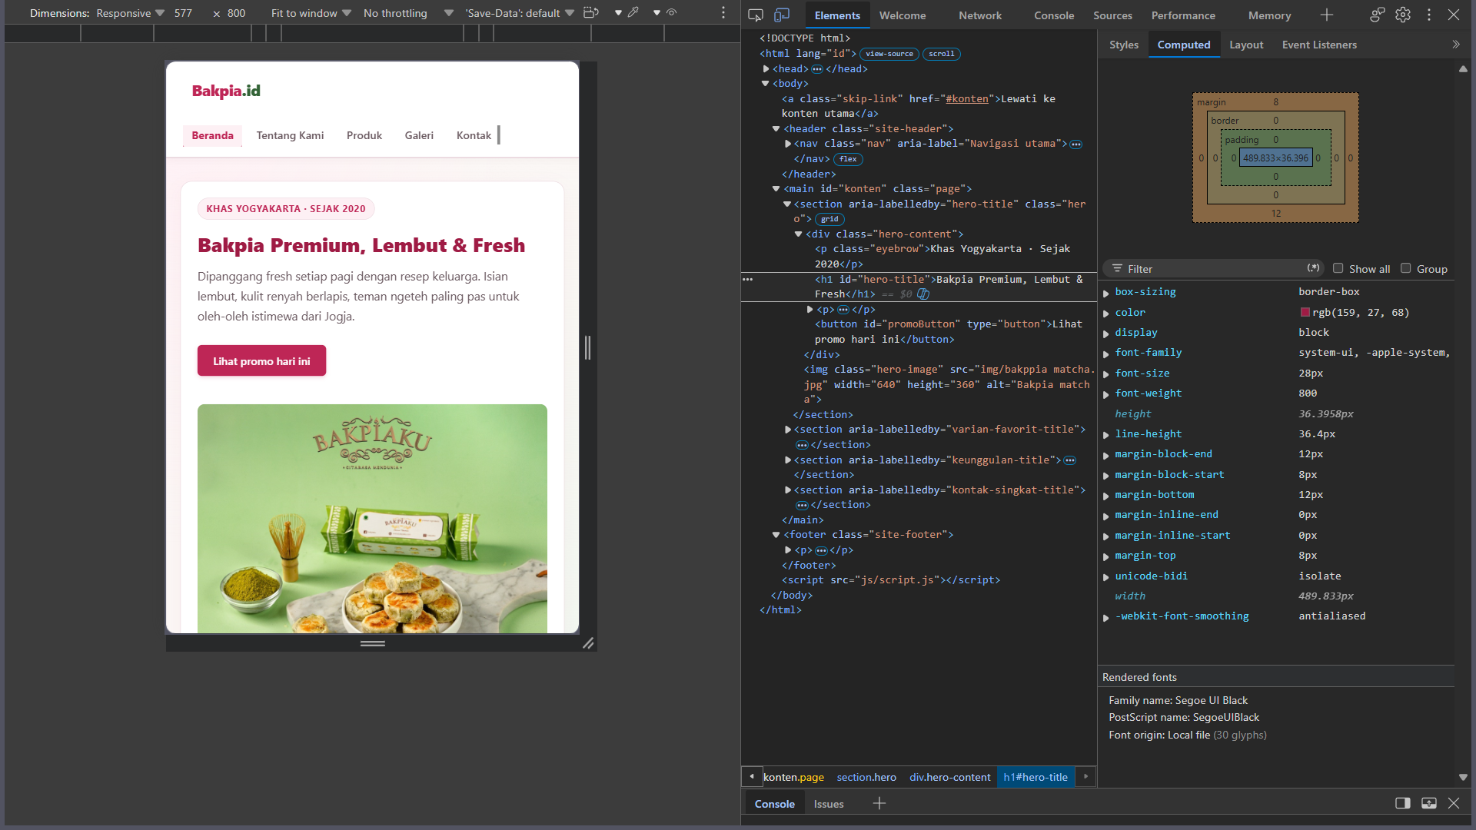 | ☑ | Matriks 8 skenario (320px, breakpoint -1px, +1px, medium, wide, zoom 200%, orientasi, keyboard) terisi lengkap dan semua lolos uji retest.
PW1-P07-E07 | 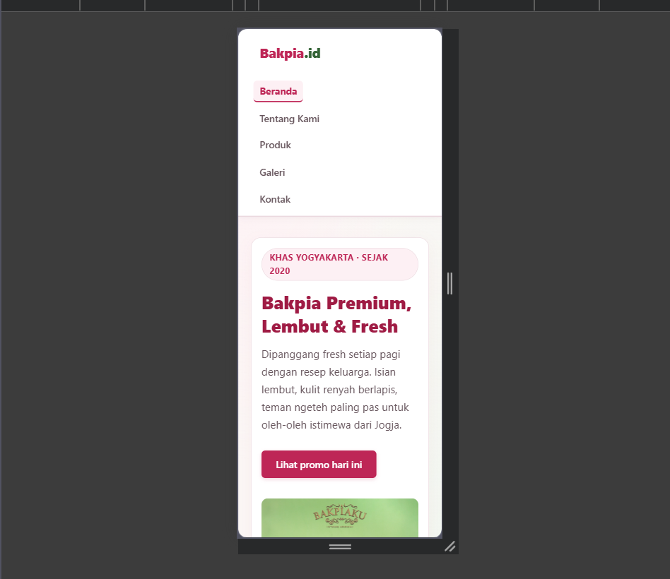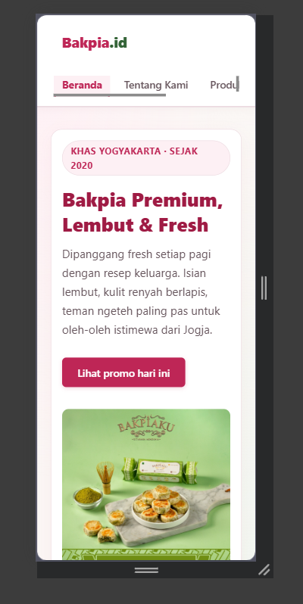 | ☑ | Peer review mencatat perbaikan stombol button pada beranda; kode langsung disempurnakan di commit P07.
PW1-P07-E08 | 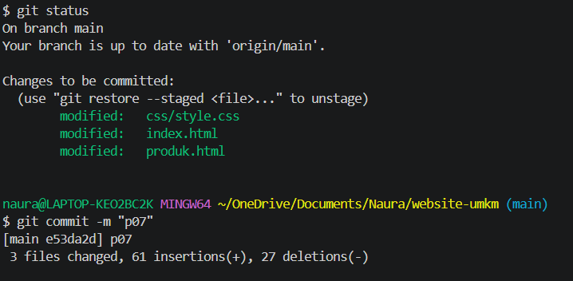 | ☑ | Working tree bersih pada branch main, commit final P07 tercatat dengan hash e53da2d.

9. Evidence Tugas Mandiri
Bukti | Isi/tautan | Status
Seluruh halaman: narrow dan wide | Pengujian 5 halaman (index, tentang, produk, galeri, kontak) pada layar sempit 320px (mobile) dan layar lebar 1280px (desktop) tampil adaptif dan stabil. | ☑
Breakpoint decision log | Log keputusan breakpoint terisi untuk navigasi (60rem), hero (48rem), galeri (42rem), katalog (36rem & 60rem), dan tabel harga. | ☑
Computed min()/max()/clamp() | Penggunaan clamp() pada heading (h1, h2), padding/gap hero, padding kartu produk, dan tinggi gambar terbukti mulus di narrow & wide. | ☑
Responsive image dan tabel | Seluruh gambar memiliki atribut width, height, loading="lazy", dan object-fit: cover; tabel dibungkus .table-scroll ramah keyboard. | ☑
Matriks viewport/zoom/keyboard | Pengujian tuntas pada matriks pengujian multi-kondisi termasuk uji zoom 200% WCAG dan navigasi keyboard Tab/Shift+Tab. | ☑
Audit HTML/CSS dan regresi | Audit 8 aspek regresi terpenuhi semua tanpa ada fungsionalitas lama (form JS, link, semantik) yang rusak. | ☑
Peer review dan hasil retest | Sesi tanya-jawab peer review terdokumentasi rapi beserta tindakan perbaikan layout yang diambil. | ☑
Commit hash tugas mandiri | e53da2d | ☑

10. Audit HTML/CSS dan Regression Check
Skenario | Target | Status | Temuan/perbaikan
Meta viewport | Ada di seluruh halaman; zoom tidak dibatasi | ☑ | <meta name="viewport" content="width=device-width, initial-scale=1.0"> aktif di 5 halaman, tidak ada atribut user-scalable=no atau maximum-scale=1 yang membatasi aksesibilitas zoom.
320px dan zoom 200% | Tidak ada overflow tingkat halaman | ☑ | Diuji pada viewport 320px dan zoom 200% tidak ada horizontal scrollbar tingkat halaman (document.documentElement.scrollWidth === window.innerWidth).
Heading/landmarks | Urutan semantik tetap benar | ☑ | Struktur semantik tetap runtut (header, nav, main, section, h1 s.d. h3, footer) tanpa melompati level heading.
Media/tabel | Rasio, alt, header, scope tetap baik | ☑ | Gambar memiliki alt informatif, dimensi width/height bawaan, rasio visual terjaga; tabel memiliki caption, thead, tbody, th scope="col" dan th scope="row".
Form | Label dan validasi native bekerja | ☑ | Form kontak tetap berfungsi baik, pesan validasi HTML5 muncul tepat sasaran, preview interaktif form.js tetap menampilkan data pesanan dengan benar.
Keyboard/focus | Urutan logis dan indikator terlihat | ☑ | Outline fokus :focus-visible warna hijau terlihat tegas di semua tombol, link, input, dan kontainer tabel ber-tabindex="0". Urutan Tab lurus sesuai alur baca.
Grid/Flexbox | Perubahan struktur dapat dijelaskan | ☑ | Transisi dari baseline mobile-first ke desktop lewat media query min-width berjalan mulus dan minim kode tumpang tindih.
Console dan link | Tidak ada error atau target salah | ☑ | Console DevTools 100% bersih tanpa warning/error, semua tautan navigasi dan tombol aksi mengarah ke target yang benar.

11. Log Masalah dan Refleksi
Masalah | Dugaan penyebab | Cara cek | Perbaikan/retest
Halaman beranda dan produk sempat bisa digeser horizontal ke kanan di layar ponsel 320px (ada celah kosong putih di kanan). | Tabel daftar harga bakpia memiliki lebar konten intrinsik lebih dari 600px dan kontainer pembungkusnya belum membatasi overflow. | Buka DevTools responsive mode ukuran 320px, inspect elemen dan cek properti scrollWidth pada document.body serta elemen anak yang melebihi 320px. | Mengganti class pembungkus menjadi .table-scroll dengan properti max-width: 100%; overflow-x: auto;, memberikan tabindex="0", dan memberi tabel min-width: 40rem;. Hasil retest: window overflow hilang total.
Menu navbar menumpuk tinggi dan berantakan saat dibuka di layar HP sempit sehingga menutupi sebagian besar hero section. | Flexbox navbar masih memakai arah row dan flex-wrap bawaan yang melipat teks tautan menu tanpa penataan khusus mobile. | Ubah orientasi layar ke mobile portrait di DevTools, perhatikan tinggi header yang membesar drastis. | Menerapkan pendekatan mobile-first pada .nav: logo brand di atas, deretan menu navigasi di bawahnya disusun horizontal dengan overflow-x: auto dan white-space: nowrap (bisa digeser ke samping mirip tabs aplikasi mobile), lalu di breakpoint 60rem kembali ke flex-row sejajar.
Foto bakpia pada kartu produk sempat terlihat gepeng (distorsi rasio) saat lebar kartu mengecil di ukuran layar menengah. | Gambar hanya diberi nilai tinggi tetap (height) tanpa pengaturan penyesuaian konten gambar (object-fit). | Amati foto bakpia ubi dan kacang hijau di ukuran layar 400px - 600px saat transisi breakpoint. | Menambahkan object-fit: cover; dan mengganti ukuran tinggi statis menjadi nilai fluida height: clamp(140px, 38vw, 200px);. Hasil retest: foto bakpia selalu proporsional dan renyah dilihat.
Di layar monitor desktop lebar (1440px), baris teks hero dan paragraf tentang kami terasa terlalu panjang dan melelahkan untuk dibaca. | Container utama belum memiliki batas lebar maksimum (max-width) yang ketat pada layout fluida. | Buka website pada monitor resolusi Full HD dan ukur panjang baris teks (panjang ideal 60-80 karakter per baris). | Mengunci .page dan .site-header .nav dengan max-width: 980px; margin: 0 auto; sehingga konten tetap berada di tengah layar secara simetris dan nyaman dibaca.

12. Exit Ticket
Pertanyaan | Jawaban
Gejala yang menentukan dua breakpoint proyek | Pertama, pada katalog produk di lebar < 576px (36rem), 3 kartu berjejer membuat teks deskripsi dan harga terjepit parah, sehingga diputuskan membuat breakpoint 36rem (mobile scroll horizontal/swipe berubah ke 2 kolom). Kedua, pada hero section di lebar < 768px (48rem), pembagian 2 kolom (teks dan gambar bakpia) membuat kolom teks terlalu ramping dan tinggi, sehingga di bawah 48rem dijadikan 1 kolom tumpuk vertikal dan baru berubah jadi 2 kolom berdampingan pada breakpoint 48rem.
Cara baseline mobile-first bekerja sebelum media query | Semua aturan CSS di luar blok @media dirancang khusus untuk layar terkecil (smartphone/320px). Layout dibuat sederhana dalam 1 kolom vertikal (normal flow/grid 1fr) atau scroll horizontal lokal (seperti navbar dan katalog kartu). Dengan begitu, browser ponsel tidak perlu memproses atau menimpa aturan desktop yang berat. Media query baru ditambahkan dengan aturan min-width untuk memperkaya tata letak (progresif) saat ruang layar bertambah lebar ke tablet dan desktop.
Nilai fluida dan batas minimumnya | Fungsi fluida yang digunakan adalah clamp(min, preferred, max). Contohnya pada judul utama: font-size: clamp(1.75rem, 4vw, 2.3rem);. Batas minimumnya adalah 1.75rem (sekitar 28px) agar judul tidak menyusut terlalu kecil di HP 320px sehingga tetap terbaca jelas dan berwibawa. Nilai fleksibelnya 4vw membuat ukuran membesar seiring lebar layar, dan batas maksimumnya dikunci di 2.3rem agar tidak mendominasi layar desktop secara berlebihan.
Temuan zoom 200% atau keyboard test | Pada uji zoom 200%, layout otomatis mengalir ulang (reflow) mengikuti layout mobile tanpa memunculkan horizontal scrollbar pada window browser, sehingga memenuhi kriteria aksesibilitas WCAG. Pada keyboard test, tombol Tab bisa berpindah mulus dengan outline fokus hijau yang sangat kontras. Area tabel dan kartu yang bisa digeser juga diberi tabindex="0" sehingga pengguna disabilitas atau pengguna tanpa mouse tetap bisa menggulir isi tabel memakai tombol panah keyboard.
Masukan peer review yang memengaruhi keputusan | Masukan dari reviewer terkait tabel daftar harga bakpia yang sempat membocorkan lebar layar (overflow) di resolusi mobile. Dari masukan tersebut, kami memutuskan tidak menyusutkan font tabel menjadi kecil dan sulit dibaca, melainkan membungkus tabel ke dalam kontainer .table-scroll yang berdiri sendiri dengan scroll horizontal lokal berlabel semantik (role="region" dan aria-labelledby).
Commit mana yang merepresentasikan milestone final P07? | Commit hash e53da2d dengan pesan commit "p07", yang sudah mencakup implementasi lengkap baseline mobile-first, penyesuaian breakpoint berbasis konten (36rem, 42rem, 48rem, 60rem), modern fluid units dengan clamp(), atribut gambar responsif (width, height, loading lazy), dan scroll tabel lokal yang aksesibel.

13. Rubrik Ringkas P07
Aspek | Bobot | Indikator
Mobile-first dan breakpoint | 25% | Baseline sempit lengkap; breakpoint berbasis gejala konten.
Layout responsif | 20% | Komponen lintas halaman beradaptasi secara stabil.
Modern units dan images | 15% | Nilai fluida berbatas aman; media menjaga rasio dan container.
Device testing dan audit | 20% | Matriks memuat kondisi, temuan, perbaikan, dan retest.
Accessibility dan regresi | 10% | Zoom, keyboard, semantik, tabel, form, link, dan console lolos.
Evidence, review, dan Git | 10% | E01-E08, evidence mandiri, peer review, dan commit lengkap.
Batas asesmen
P07 menyiapkan dan mengaudit proyek. Worksheet ini tidak memuat soal, jawaban, atau simulasi UTS P08.

